订单编号：010
业务员 | 总务
下单内容： | 519-8 黑色鳄鱼皮皮鞋1双 13寸左右鳄鱼做
尺寸及颜色： | 38码+垫脚
下单日期： | 12-14
预计出货日期： | 12-20日
其他备注： | 备注：鞋里用杏色牛里 （加急）
参考图片: | 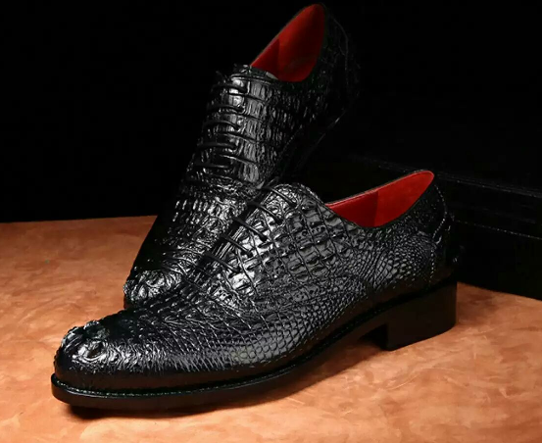

型号请标红
以后的下单模板，个人觉得需要注意的地方或者与图片不一致的地方请用红色字体标注。

文件名请用：订单编号

